**TEST 2 - Rovnice exponenciální a logaritmické**

1. 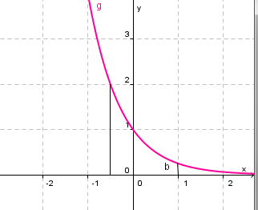**Určete, zda na obrázku je graf funkce**
2. y = 2x
3. y = $\log_{\frac{1}{4}}{x}$
4. y = ${\left(\frac{1}{4}\right)}^{x}$
5. **Užitím grafu funkce rozhodněte, jaký vztah platí mezi exponenty, je-li $${\left(\frac{3}{4}\right)}^{a} {\left(\frac{3}{4}\right)}^{b}$$**
6. a > b
7. a≥ b
8. a< b
9. **Jestliže platí vztah $\log_{a}{\frac{5}{3}x}$**  **> $\log_{a}{\frac{1}{4}}$, pak**
10. a< 0
11. a ∈ (0; 1)
12. a > 1
13. **Hodnota neznámé ve vztahu log a  - je**
14. 4
15. 2
16. 0,5
17. **Řešením rovnice log 3 ( 5 – 2x ) = 1 je**
18. K = { 1}
19. K = { 2 }
20. K = { 3 }
21. **Řešením rovnice (2 + log x) log x = -1 je**
22. K = { 10}
23. K = { $\frac{1}{10};10$}
24. K = { $\frac{1}{10}$}
25. **Obor pravdivosti rovnice** ** **je**
26. K = { -2; 3}
27. K = { $\frac{1}{3}; 3$}
28. K = { 2; 3 }
29. **Rovnice 3x-1 + 3x+2 = 28 má řešení**
30. K = { 3 }
31. K = { 1 }
32. K = { 7 }
33. **Hodnota výrazu 2 log 5 25 + 3 log 2 64 + log 3 je**
34. 24
35. 20
36. 22

**Správná řešení:**

1. c; 2. a; 3. c; 4. c; 5. a; 6. c; 7. a; 8. b